[https://www.theaterkrant.nl/wp-content/uploads/2019/02/Theaterkrant-logo-standaard.png](https://www.theaterkrant.nl/)

Bovenkant formulier

Onderkant formulier

[Recensie](https://www.theaterkrant.nl/recensie) [Toneel](https://www.theaterkrant.nl/category/toneel/)

**BLOET**

body a.k.a.

**WEDEROPSTANDING VAN EEN OUWE KONING**

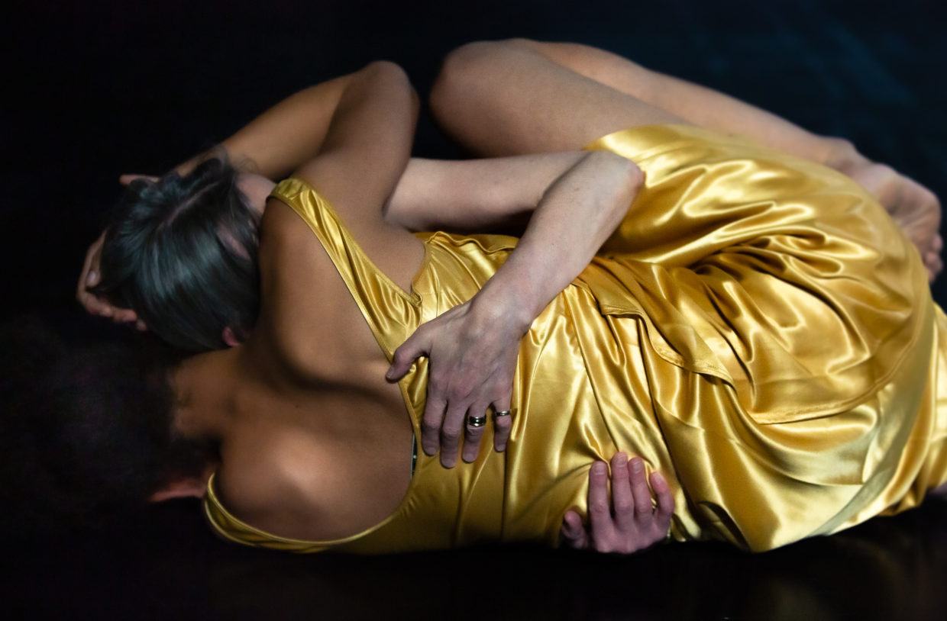

[Mia Vaerman](https://www.theaterkrant.nl/author/17590/" \o "Berichten van Mia Vaerman)

2 december 2019

Gezien op 29 november 2019, Kaaitheater, Brussel



**‘No explanation’ staat er op de folder die bij de inkom ligt, en ‘eins zwei drei – die Kunst is frei’. Verder niets. De toeschouwer moet het zelf maar uitzoeken bij de première van *body a.k.a*. Een bevreemdende opgave, maar een hartroerende ervaring tegelijk.**

De nieuwe voorstelling van het Brusselse theatergezelschap Bloet (rond de kunstenaars Jan Decorte en Sigrid Vinks) vertrekt vanuit *bloedwollefduivel,* een intens ingedikte en abstracte bewerking van Shakespeares *Macbeth*die op 4 oktober 1994 werd gecreëerd in Brussel. Een iconische tekst toen, waarin de ultieme horror zo ingrijpend was dat Jan Decorte er zelf psychisch mee crashte – in Haarlem gebeurde dat, middenop de bühne – en in een depressie belandde. Vijf jaar lang maakte hij geen theater meer.

Dat de tekst nu weer opgerakeld wordt als vertrekpunt voor een nieuwe creatie, is dus meer dan intrigerend. Maar het gitzwarte is er uit. Gelukkig. Het ‘ultieme stuk over het kwaad’ van toen is omgebogen naar een extatische roes, een verrijzenis uit de hel. Het donker conceptuele en abstracte ervan vertaalt zich nu naar een poëtisch gegeven – ‘a.k.a. de taal, de beweging en de dans’ (a.k.a. staat voor ‘also known as’).

Op de scène zien we een metalen en een lichthouten wand, halverwege de speelvloer. Er hangt een reuzen pollepel, een rubber hamer ligt op de grond, en een spons, teiltje, handdoek ernaast, glanzende ronde keien. Herkenbaar eenvoudigde attributen – maar niet eenduidig. Er zullen een hele reeks rituelen mee worden uitgevoerd. Decorte stapt rond in zijn kostuum over blote bast: ‘Ah, ah, ah, ah,…’ Harde metal weerklinkt, van Lingua Ignota (een Amerikaans multi-instrumentaliste). Even staat Decorte stil, met gesloten ogen naar de zaal toe. Een oude man. Ongevaarlijk, ongewapend, ontwapenend zelfs. Dan loopt hij met handen voor zijn ogen naar de muur en op de pollepel toe, neemt hem en zwaait ermee. Als met een zwaard?

Sigrid Vinks en Lisah Adeaga – de jonge, pittige actrice die het gezelschap versterkt en letterlijk met kop en schouders boven de twee andere uitsteekt – lopen behoedzaam rond in goudkleurige jurk. Alle drie op blote voeten. Als vanouds bij Decorte. Ze voeren een hele reeks handelingen uit terwijl Decorte gromt, woorden zonder betekenis scandeert. Zij kermen, huilen zachtjes,

Vinks gaat bovenop Adeaga liggen, dan draaien ze de rollen om: zoeken naar geborgenheid. Dierlijke geluiden maken ze. Kssssjjj, ksj, ksj, Ksj… Alles draait rond horen en voelen, oerklanken, zacht zingen ook, en basale bewegingen. Opnieuw stilte, lange stilte. Een pose met handen achter het lichaam, en één voet naar achter. Een soort dans die ze alle drie samen uitvoeren. Ik teken alles zorgvuldig op in mijn schriftje, maar raak er niet wijs uit.

Nu volgen stukken tekst vanuit de oorspronkelijke *Bloetwollefduivel*:

‘wadden tristichklei prinske’  
(wat een triest klein prinsje)

En: ‘eerst kaptenem hunne kopaf en zettenem opne staak in zijn kamer hij klapt en ernochmee’  
(eerst hakt hij hun hoofd af en zet die op een staak in zijn kamer en praat er nog mee).

Of nog:  
‘nendollek mébloet woewoe zegtenuil enkruipt inzijnol’  
(een dolk met bloed, woewoe zegt de uil en kruipt in zijn nest).

En:  
‘eenzeug dieaar negebigge neechete heptchij dadal gezien nenengel  
(een zeug die haar negen biggen heeft opgegeten, zag je dat ooit, een engel).

Herkenbare Decorte taal: poëtische verdichtingen in een eigen ‘kindlijke’ taal, gebald en wreedaardig (de [integrale tekst](https://www.bloet.be/app/uploads/2014/12/bloetwollefduivel1.pdf) staat op de website van Bloet, zonder vertaling evenwel). Maar dan kletst Decorte op zijn ontblote billen en wordt het stuk gelaten voor wat het is. Adeaga  buigt zich voorover met Vinks om ze te laten plassen – als een kindje in haar armen. ‘Ik moet ni’ zegt die fijntjes, en de moordende scènes zijn voorbij.

Lichtere, vrolijker handelingen nemen het over. In hun gouden jurken, huppelen ze over de scène. Vrolijke lichamelijkheid. Nog meer bewegingen die vredevolle associaties oproepen: Vinks wast de onderbuik van Adeaga schoon, de loodzware hamer die Adeaga niet van de grond getild krijgt, neemt Vinks zonder enige moeite op. Decorte zelf trekt kleine, zwarte vleugels aan en loopt wat te knorren als een varkentje. Adeaga zingt accapella een nummer van Nico: ‘Oh König, lass dich leiten, lass mich dich begleiten’.

Ik kijk naar een icoon, denk ik dan. Al 34 jaar produceert Jan Decorte voorstellingen. Het werk van de schrijver-regisseur-acteur heeft het Vlaams theaterlandschap in de jaren tachtig van vorige eeuw fundamenteel vernieuwd en is uniek/onnavolgbaar. Vijftig gerealiseerde voorstellingen. Theaterstukken, dansvoorstellingen, opera’s, films ook. Met en zonder structurele of projectsubsidies (een verhit onderwerp deze dagen in Vlaanderen). En als geopperd wordt dat zijn tijd wel voorbij is, komt er weer nieuwe inspiratie en een intrigerend kantelmoment. Zoals deze voorstelling. Jan Decorte als een monument dat daar nu op de speelvloer diepmenselijk zichzelf staat te spelen, te tonen.

Nee, ik kijk naar twee iconen want de rol van Sigrid Vinks, partner in het leven en in de kunst, wordt de laatste jaren steeds belangrijker in het creatieproces. Samen vormen ze de artistieke kern van Bloet. En ze is in de zestig, maar acteert als een jong meisje. Niet omdat ze er jeugdig ‘uitziet’, wel omdat ze straalt. Er is een vitaliteit aan haar présence die in een compleet contrast staat met Decorte, en die nooit als onecht overkomt. Een rolmodel van de meest gracieuze frisheid.

Bij een volgende lichtovergang – als van zonlicht dat zacht door de bomen schijnt – is Decorte op de grond neergezegen: ‘Ik ben moe’ zegt hij een paar keer. Maar de twee vrouwen – Vinks met haar frêle vrolijkheid en Adeaga als jonge oerkracht – trekken de man weer recht en helpen hem stappen. ‘Da’s ni gemakkelijk!’, merkt Vinks olijk op.

En dan mogen we allemaal zingen. ‘Herz und Mund und Tat und Leben’: Bachs Cantate BWV 147.  Ze maken er bewegingen bij. En die doen we ook mee, zonder een greintje muf gevoel. Een wederopstanding van de ouwe Jan, de ouwe koning. Lieflijk en wel. ‘In een gouden waas dat spelers/dansers/zangers bestraalt en beweegt. Vreugde, zonlicht, de heldere glans van de maan, sterren en een druppel goud/bloed.’ Het is verwarrend hoe mooi en eenvoudig dat is, en hoe juist het gevoel zit.

Foto: Danny Willems